**스트림잇 프로젝트 배포하기**

[**https://github.com/kmdadoo/langchain.git**](https://github.com/kmdadoo/langchain.git) **GhatAPI 활용 샘플**

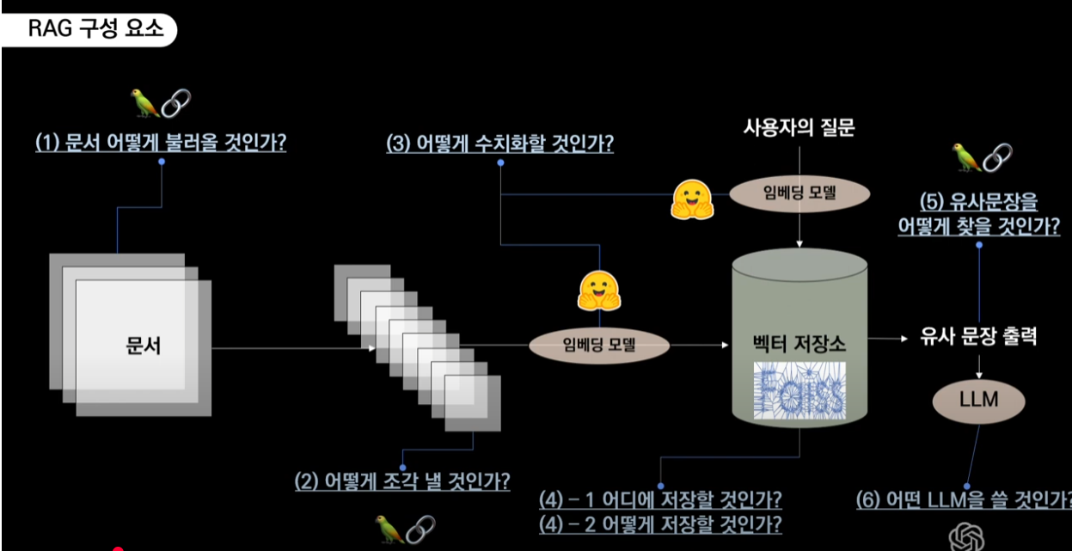

배포를 위해서는 requirements.txt 파일이 필요함.

스크립터에서 정의한 여러가지 라이브러리들이 스트림 클라우드 PC 상에도 다운이 되도록 만들어주는 파일.

이 파일에 있는 라이브러리들을 자동으로 PIP 인스톨 해줘서 우리가 만든 스크립트를 무리없이 구동하게 해줌.

requirements.txt

| pysqlite3-binary  langchain  chromadb  unstructured  sentence-transformers  faiss-cpu  tiktoken  openai  pypdf  loguru  docx2txt |
| --- |

이 두파일이 준비가 다되면 share.streamlit.io 에들어가서 회원가입하면 다음 화면이 나옴.

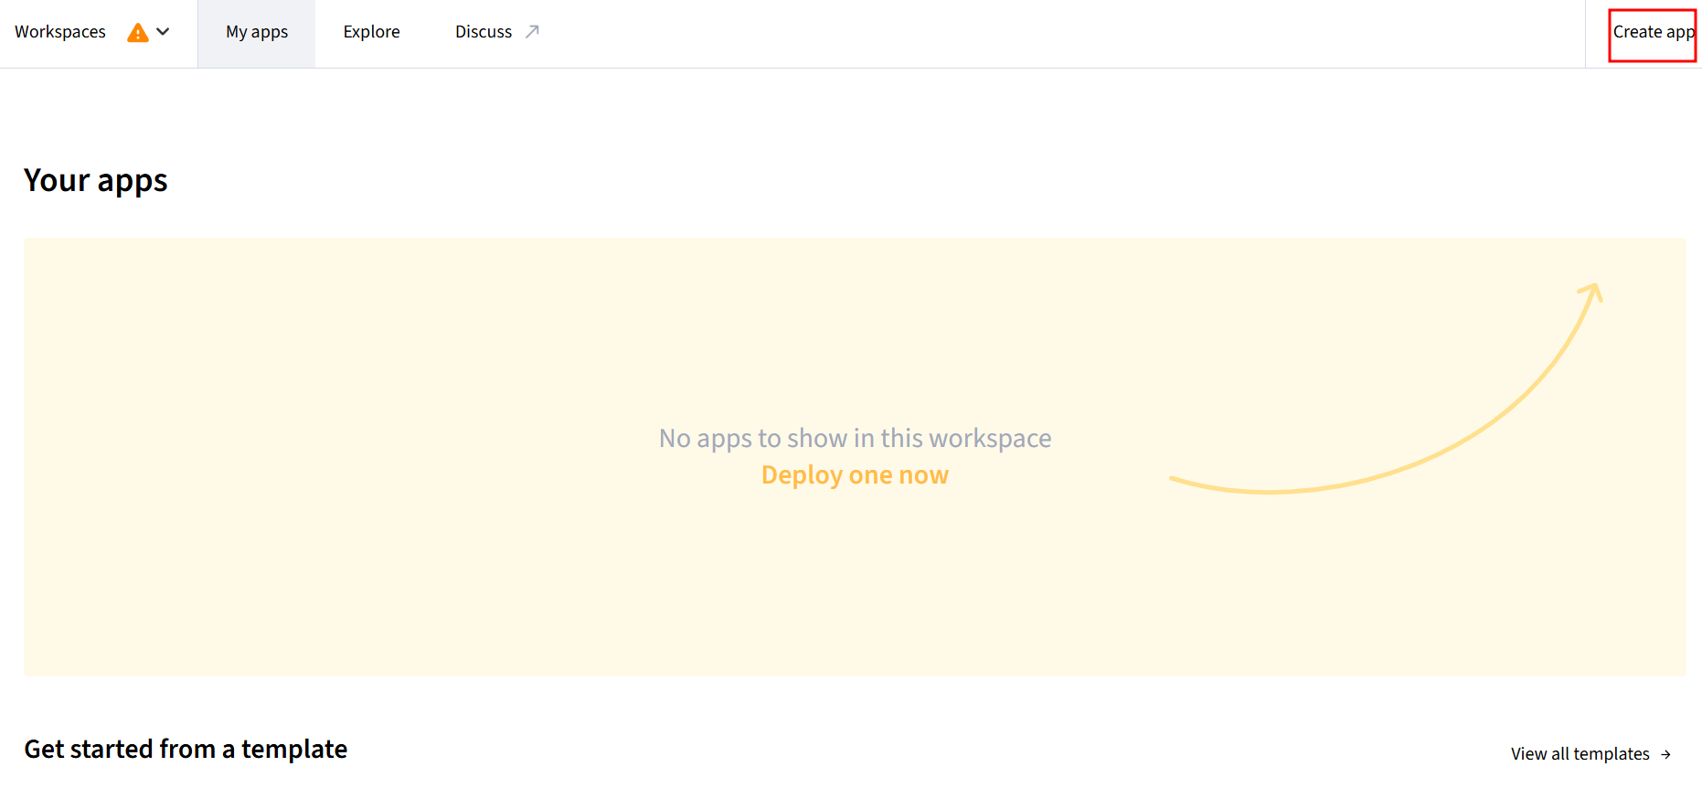

먼저 깃허브에 파일을 업로드 한다.

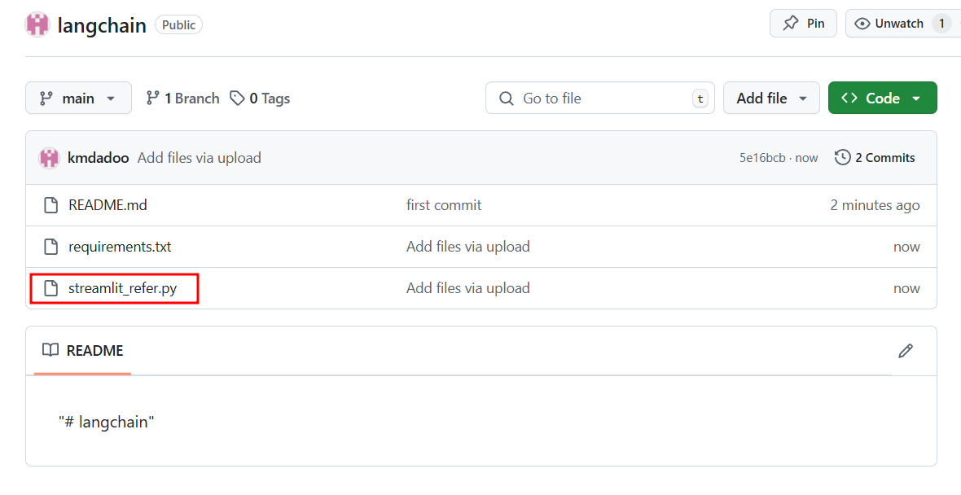

그럼 다음 create app 을누르면 깃로그인을 하면

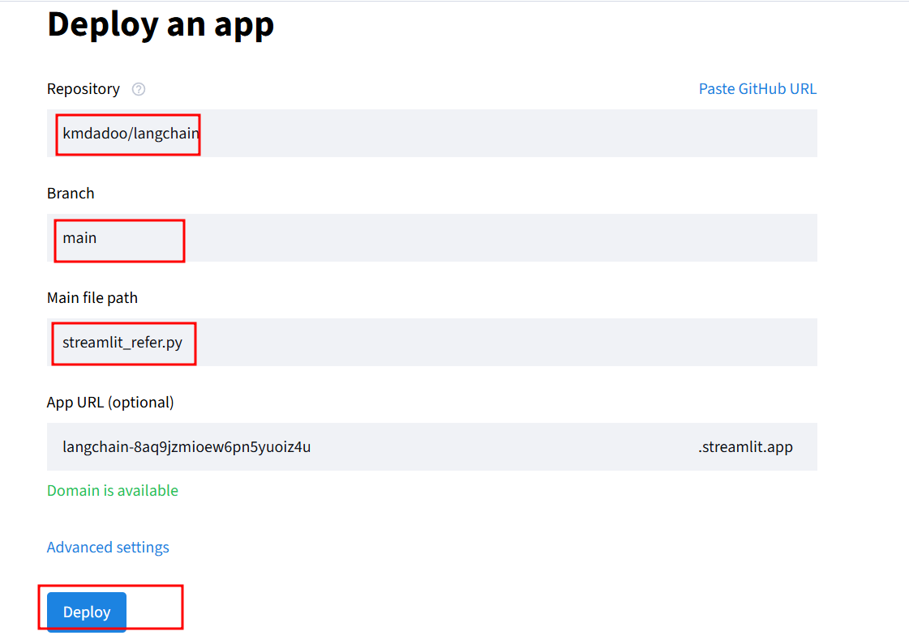

Branch가 안나오면 cmd 창dp

c:/>git commit --allow-empty -m "Empty commit"

입력하고 다시들어가면 보인다. URL 은 기본 값을 사용.

Advanced settings 은 API키를 등록하면 다른 사람은 보지 못하고 개발한 사람만 볼수 있게 변수를 설정할 수있음.

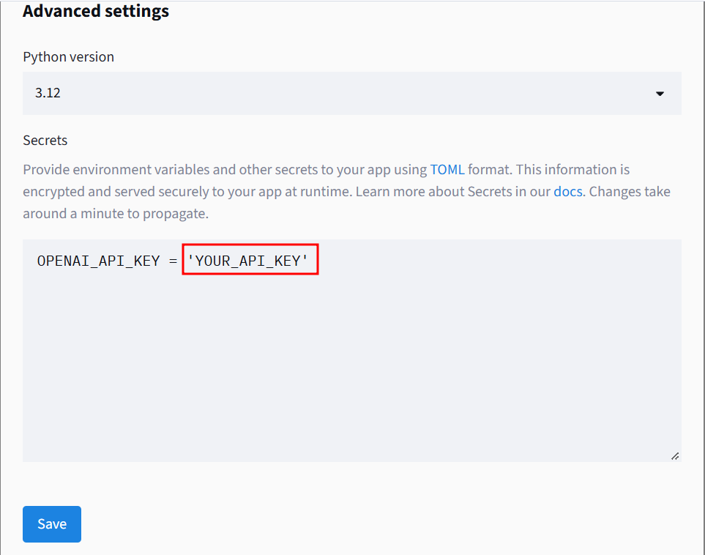

이렇게 하면 APP이 등록 되고 배포를 사용할 수있다.

그럼 아까 받았던 URI 로 들어가면 볼수 있다. https://langchain-8aq9jzmioew6pn5yuoiz4u.streamlit.app

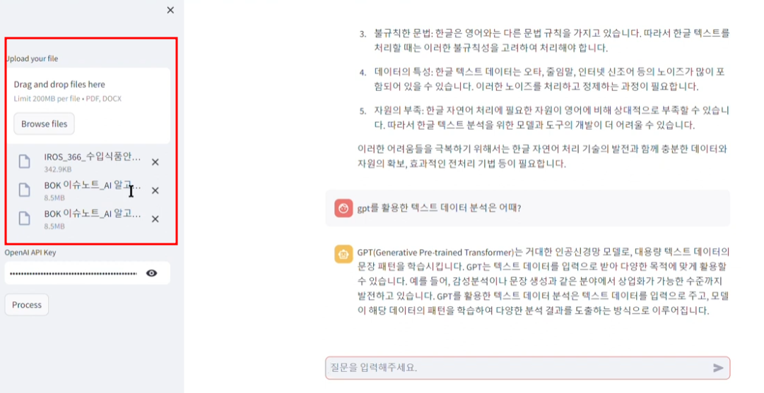

파일을 먼저 업로드하면 우리가 질문한 것에대한 답변으 나오는 것을 알 수 있다.